Conception et réalisation
du Remote Device

Table des matières
1.Présentation du remote device 1
1.1.Contexte 1
1.2.Architecture des remote Devices 2
1.3.Schéma électronique (provisoire) 2

Présentation du remote device

Contexte
Les Remote Devices sont autonomes en énergie (2 piles de 1,5V). Ils communiquent en HF. Deux options sont retenues FSK half duplex 433 MHz (RT606) ou Xbee. Les deux solutions seront implémentables sur les PCB, le choix se fait à l'assemblage. Le logiciel ne concerne ici que la version FSK.

Enedis Grid
Remote Device 1
Clim salon

Central Unit
Tableau électrique
Inverter
6kVA
Remote Device 2
Clim salle à manger
Température extérieure
Power
Meter
Remote Device 5
Remote Device 4
Remote Device 3
Clim entrée
VE
Home
Garage
Sous-sol
Clim desserte
RDC
Extérieur

Architecture des remote Devices
Antenne  Central Unit
µC
IR to clim
2 x 1,5V
Boost
VDD
Beep from clim
Température ambiante
Sound Amp
LDO
3.3V
RT606
5V
3V3
5V
Xbee
3V3
Amp + LED
3V3
Temp Sensor I2C

Le remote device est générique afin de minimiser les coûts de fabrication PCB. Il pourra accomplir les fonctions suivantes

- pilotage de climatiseur : il peut se substituer à une télécommande mitsubishi. Un certain nombre de codes ont été hackés et sont implémentées,

- Mesure de température : le Remote Device peut faire une mesure très précise de la température (ADT4710). Peut être installé indoor ou outdoor.
- Communication HF FSK avec protocole « Xbee like », portée garantie en indoor : bureau étage ↔ garage (compteur électrique).
- Ecoute sonore : détection de beep de la climatisation possible.

Schéma électronique (provisoire)

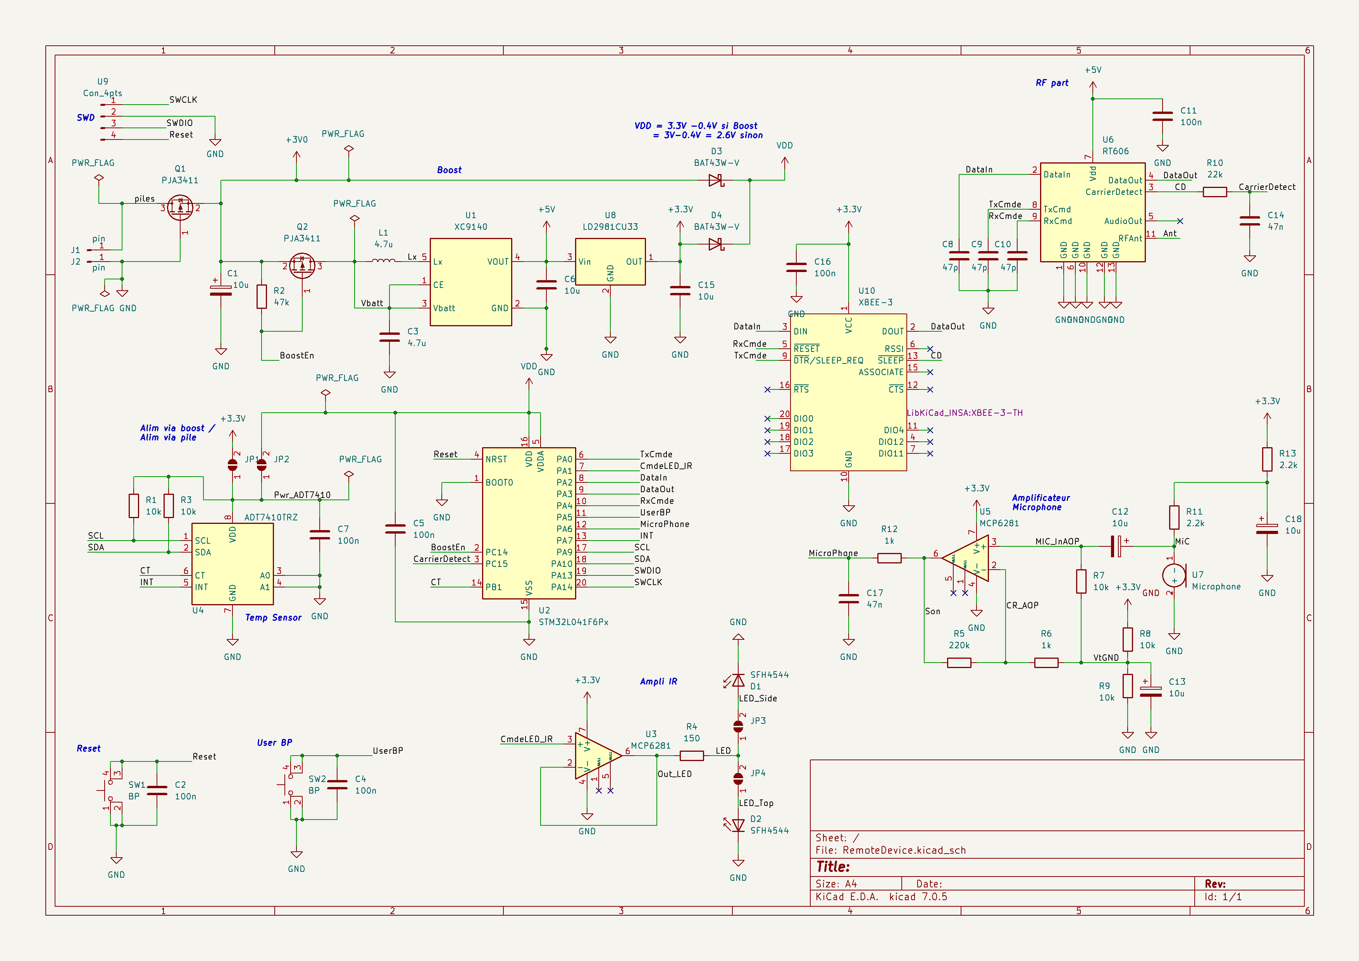

Diagramme de classes

Diagramme de classe de l'aspect comminication

Diagramme de classes de la télécommande climatisation

Diagramme de classes de l'ensemble du Remote Device

Algorithme provisoire Remote Device

Côté Remote Device
WakeUp 15mn,
Emission température,
Réception ordre (pour l'instant Stop)
Emission Warning
Go Sleep stdby

Watchdog LPTIM : Emission code Erreur
→ le handler ne peut pas émettre car il bloque toute interruption. Il faut donc mémoriser pour un envoie ultérieur.
→ utilisation des backup register.

Côté UC

Si réception de type Temperature
Affichage Température Ligne haut
Renvoyer ordre stop
Si réception de type warning
Affichage Warning ligne bas
Si réception de type erreur
Affichage Erreur ligne haut
clear ligne bas
Si timeout
Affichage timout

→ a faire fonction automatique pour envoyer 3 message max timeout (encapsulation)
→ caler la fonction de recalage du temps entre deux émissions
→ Code RTC externe à faire.
→ → élaborer filtre pour gérer le compteur. Exemple, à la première détection on met à jou

- si réception RmDv et Pas DejaRecu
  - DejaRecu = 1
  - Timeout lancer 6 seconde (timeout rmDv à 5sec)
  - A echéance du timeout, DejaRecu=0.
Bien vérifier les mssgs LCD

→ remettre la connectique en place
piles
Connectique sonde

